**

Dokumen ini dibuat oleh :

Aji Rindra Fakhrezi Putra Faisal - PM1 - 05111940000205

Christian Bennett Robin - PM2 - 05111940000078

Gerald Elroy Van Ryan - PM3 - 05111940000187

Sistem Informasi Senikersku

KELOMPOK C09

Dokumen Rencana Manajemen Pembelian

VERSION <1.0>

25/11/2021

DOCUMENT CONTROL

DOCUMENT INFORMATION

|  | **Information** |
| --- | --- |
| Document Id | *Dokumen Rencana Manajemen Pembelian* |
| Document Owner | *Bontang Hebat 2021* |
| Issue Date | *25 November 2021* |
| Last Saved Date | *26 November 2021* |
| File Name | *DokumenPembelian_C09_05111940000205.pdf* |

DOCUMENT HISTORY

| **Version** | **Issue Date** | **Changes** |
| --- | --- | --- |
| *[1.0]* | *25 - 11 - 2021* | *Pembuatan dokumen awal* |
|  |  |  |
|  |  |  |

DOCUMENT APPROVALS

| **Role** | **Name©** | **Signature** | **Date** |
| --- | --- | --- | --- |
| Project Sponsor | Bambang Suardi |  |  |
| Project Review Group | Sarwosri, S.Kom. M.T |  |  |
| Project Manager© | Aji Rindra Fakhrezi Putra Faisal |  |  |
| Quality Manager | Christian Bennett Robin |  |  |
| Procurement Manager | Gerald Elroy Van Ryan |  |  |
| Communications Manager | Gerald Elroy Van Ryan |  |  |
| Project Office Manager | Sarwosri, S.Kom.,M.T. |  |  |

**Table of Contents**

Sistem Informasi Senikersku i

Kelompok C09 i

**PROCUREMENT MANAGEMENT PLAN i**

*Version <1.0> i*

*25/11/2021* *i*

**Document Control i**

Document Information i

Document History i

Document Approvals i

**Desain dan Proses Pembelian** **2**

**Example Procurement Process 2**

**Tipe Kontrak** **2**

**PENGADAAN DAN RISIKO KONTRAK** **2**

**MILESTONE PEMBELIAN** **3**

**integrasi dari kegiatan pembelian** **3**

**performance metrics 4**

**peran, tanggung jawab dan otoritas sign-off** **4**

**asumsi dan batasan** **5**

**hukum yurisdiksi dan mata uang** **5**

**prequalified sellers 5**

DESAIN DAN PROSEES PEMBELIAN

Berikut merupakan diagram yang menggambarkan proses suatu pembelian yang dilakukan dalam proyek Sistem Informasi Senikersku

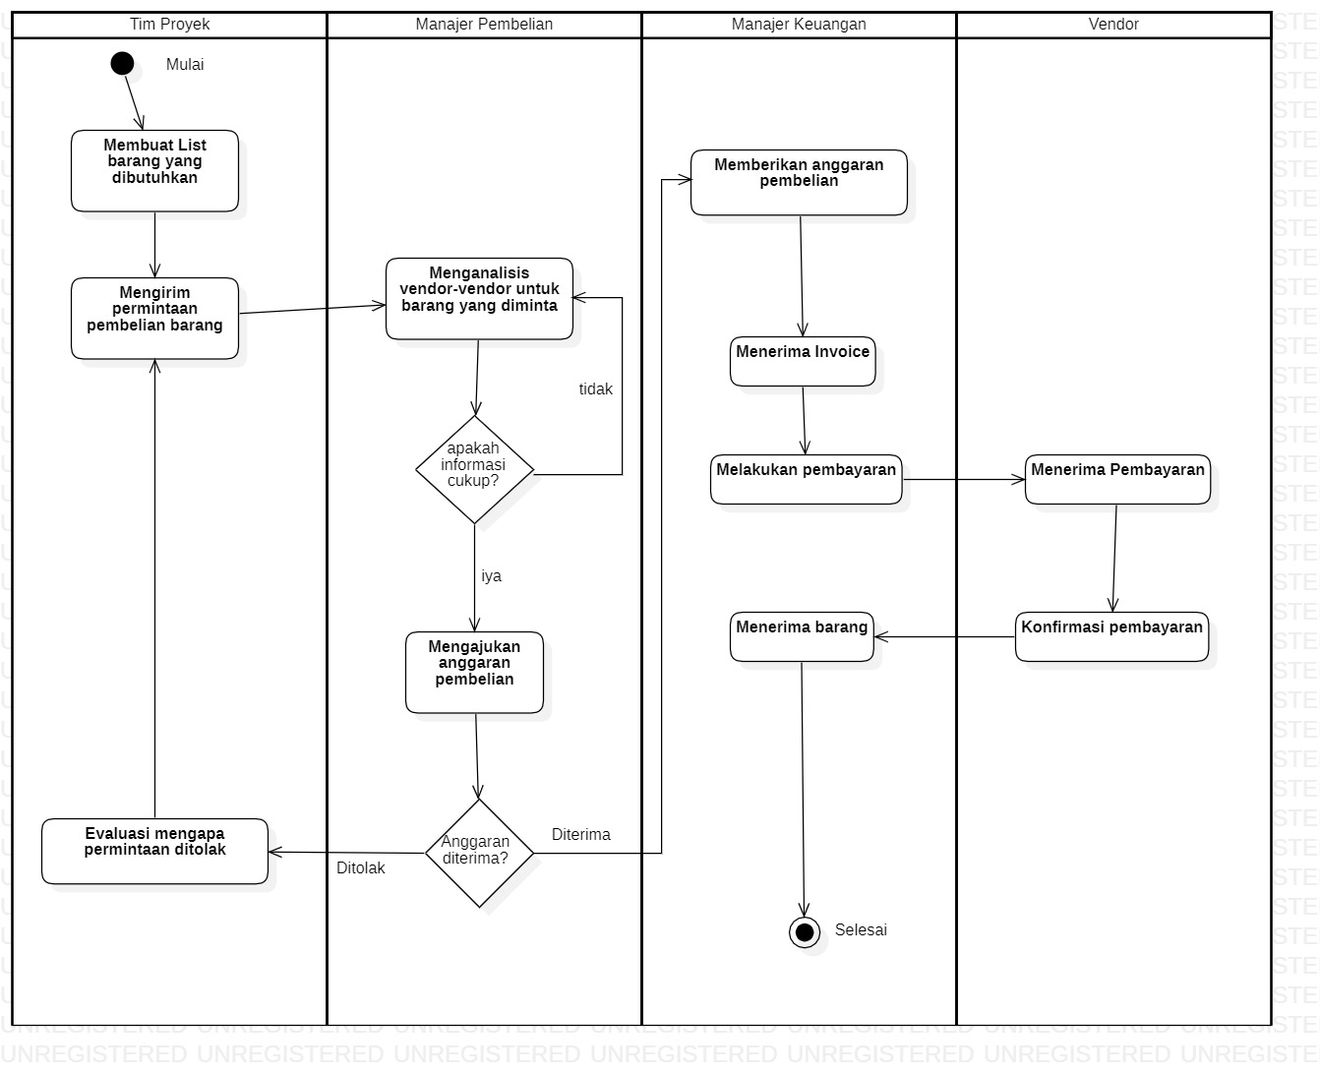

Untuk melakukan pembelian barang, tim proyek membuat list barang yang dibutuhkan, setelah itu tim proyek akan mengirimkan permintaan pembelian barang yang sudah ditentukan sebelumnya kepada Manajer pembelian. Kemudian Manajer pembelian menganalisis vendor-vendor untuk barang yang diminta sesuai dengan kebutuhan tim proyek, apabila informasi tidak cukup maka Manajer pembelian akan melakukan analisis lebih mendalam. Jika semua informasi sudah lengkap, Manajer pembelian akan melakukan pengajuan anggaran pembelian, jika ditolak maka tim proyek akan mengevaluasi mengapa permintaan barang tersebut ditolak, jika diterima maka ajuan tersebut akan diterima oleh manajer keuangan untuk diproses lebih lanjut. Manajer keuangan akan menerima Invoice dari vendor dan melakukan pembayaran, vendor akan menerima pembayaran dan menkonfirmasi pembayaran tersebut dan diakhiri manajer keuangan menerima barang yang telah dipesan.

TIPE KONTRAK

Tipe kontrak yang digunakan untuk proyek Sistem Informasi Senikersku adalah jenis Fixed Price Contract. Fixed Price Contract adalah kontrak pengadaan barang atau jasa dalam batas waktu tertentu dengan jumlah harga yang pasti dan tetap dan semua resiko yang mungkin terjadi dalam proses pengiriman sepenuhnya ditanggung oleh penyedia barang atau jasa. Apabila harga sudah ditetapkan di awal maka harga tersebut tidak dapat di rubah lagi dan harga sudah pasti. Kontrak jenis ini dirasa oleh tim proyek cocok untuk pengadaan barang proyek sistem informasi ini karena harga yang mengikat dalam kontrak sistem ini adalah total penawaran harga pada awal transaksi serta kontrak ini digunakan pada kegiatan yang sudah punya standar atau platform kebutuhan serta pengadaan barang yang mempunyai spesifikasi jelas.

PENGADAAN DAN RISIKO KONTRAK

Tiap-tiap aktivitas pengadaan barang dari pihak eksternal juga dapat membawa potensi-potensi resiko yang harus diatur sedemikian rupa agar tidak menghambat keberhasilan proyek Sistem Informasi Senikersku. Berikut adalah daftar resiko yang kemungkinan muncul selama aktivitas pengadaan :

| **Deskripsi Resiko** | **Kemungkinan dan Dampak** | **Solusi meringakan atau menghilangkan dampak** |
| --- | --- | --- |
| Harga produk yang dibutuhkan di pasaran sedang naik dan melebihi rencana awal | Kemungkinan besar dan dampaknya besar | Menganalisis lebih dalam untuk mencari vendor dan barangnya sebelum mengajukan anggaran |
| Vendor tidak mengirim produk yang tim proyek pesan pada waktu yang telah disepakati | Kemungkinan kecil, dan dampaknya besar | Mengfollow up pihak vendor untuk mengetahui progress dari pembelian barang |
| Terdapat kesalahpahaman antara tim proyek dengan vendor sehingga berpengaruh pada jadwal pengiriman atau harga | Kemungkinan kecil, dan dampaknya besar | Segera mengklarifikasi kesalahpahaman tersebut dengan bertemu langsung dengan vendor dan atur jadwal pengiriman tidak lebih molor berlebih dari jadwal yang sudah ditentukan atau atur harga barang sebisanya tidak melebihi budget yang telah disepakati |
| Produk yang telah diterima tidak memenuhi spesifikasi yang ditawarkan sebelumnya | Kemungkinan kecil dan dampaknya besar | Mengfollow up pihak vendor untuk barang yang sudah dipesan agar tidak salah spesifikasi yang ditawarkan sebelumnya. |
| Tim proyek seharusnya menggunakan produk yang lebih tinggi spesifikasinya pada saat telah memesan produk tertentu kepada vendor sehingga mengalami kerugian | Kemungkinan kecil dan dampaknya kecil | Di analisa lebih dalam lagi mengenai kebutuhan barang yang dibutuhkan untuk proyek ini sebelum mengirim list permintaan barang kepada manajer pembelian |

MILESTONE PEMBELIAN

Berikut adalah *list Milestone* Pembelian*.*

| **Date** | **Milestone** |
| --- | --- |
| 18 - 23 November 2021 | Mengidentifikasi kebutuhan  Tim proyek membuat list kebutuhan proyek. |
| 24 - 25 November 2021 | Pemilihan Vendor  Manajer pembelian menganalisis dan memilih vendor sesuai dengan kebutuhan dari tim proyek. |
| 26 - 27 November 2021 | Pembuatan dokumen RFP  Membuat dokumen RFP proyek untuk dikirim ke supplier. |
| 28 November 2021 | Deadline pengumpulan RFP  RFP sudah dievaluasi oleh manajer pembelian dan siap untuk dikirim ke vendor. |
| 29 November 2021 | Evaluasi RFP  RFP akan dievaluasi jika terdapat Feedback dari vendor yang bersangkutan dan akan dilanjutkan dengan pembuatan RFQ. |
| 30 November 2021 | Pembelian barang  Melakukan pembelian kebutuhan proyek dengan menyerahkan dokumen RFQ terhadap vendor yang dipilih. |

INTEGRASI DARI KEGIATAN PEMBELIAN

Berikut merupakan uraian integritas vendor dalam kegiatan pembelian.

| **Area proyek** | **Bagaimana vendor terintegrasi** |
| --- | --- |
| Ruang Lingkup | Hasil pembelian dari vendor akan dideskripsikan kedalam dokumen terkait. |
| Penjadwalan | Penambahan jadwal dan juga milestone akan ditambahkan ke dalam timeline proyek |
| Dokumentasi | The supplier’s documentation will be shared and stored in a joint document repository. |
| Manajemen Resiko | Laporan resiko dari vendor akan dianalisis bersama saat diadakan pertemuan progress internal. |
| Pelaporan | Vendor dapat melaporkan progress pembelian melalui email tim proyek yang akan direview saat diadakannya meeting proyek. |

PERFORMANCE METRICS

Berikut merupakan Performance Metrics dari proyek Sistem Informasi Senikersku.

| **Manajemen Area** | **Metriks** | **Metode Pengukuran** |
| --- | --- | --- |
| Manajemen Pembelian | Ordered price versus invoiced price | Selisih antara harga yang dipesan dengan harga yang dibayar |
| Manajemen Waktu | Software downtime | Software dapat berjalan dengan baik tanpa adanya crash saat digunakan |

PERAN, TANGGUNG JAWAB, DAN OTORITAS SIGN-OFF

| **Role** | **Responsibility** | **Sign-off authority** |
| --- | --- | --- |
| Project Manager | Membuat permintaan pembelian untuk lisensi Office 360 | - |
| Manajer Waktu | Membuat permintaan pembelian lisensi Microsoft Project | - |
| Manajer Kualitas | Membuat request untuk pembelian IEEE Standard  Membuat request untuk hiring auditor eksternal | - |
| Manajer Pembelian | Membuat perencanaan pembelian  Melakukan survei vendor  Mengumpulkan informasi mengenai barang / jasa dari vendor  Membuat kontrak dengan auditor eksternal  Memonitor semua kontrak yang disetujui  Membuat request untuk persetujuan pembelian | Disetujui jika pengeluaran sesuai dengan budget yang dianggarkan |
| Tim Developer | Membuat request untuk pembelian lisensi Power Designer, *subscription* Figma, dan hosting web | - |

ASUMSI DAN BATASAN

Proyek Sistem Informasi Senikersku berjalan secara online dikarenakan adanya pandemi Covid-19 sehingga dalam pengerjaan proyek bisa dilakukan dari rumah masing-masing, maka dari itu peralatan kerja seperti laptop, wi-fi, alat tulis akan dianggarkan bersamaan dengan gaji pekerja.

HUKUM YURISDIKSI DAN MATA UANG

Proyek Sistem Informasi Senikersku mengikuti Hukum Yurisdiksi Negara Indonesia sesuai Undang-undang yang berlaku di negara tersebut. Untuk mata uang yang dipakai untuk transaksi pembelian adalah mata uang rupiah yang dikeluarkan oleh Negara Indonesia. Pembelian dari mata uang asing akan dikonversikan kedalam mata uang rupiah.

PREQUALIFIED SELLERS

Berikut adalah prequalified sellers yang akan dipakai untuk proyek Sistem Informasi Senikersku

| **Tipe** | **Penjual / Aplikasi** |
| --- | --- |
| Aplikasi Video Conference | Zoom |
| Software Project Management | Microsoft Project |
| Software Diagram & UML | Star UML |
| Hosting | Digitalocean |
| Domain | Domainesia |